De petits jeux de réflexion ludique pour bien commencer la semaine !
A vendredi pour les réponses, et amusez-vous bien !
Faïma
Jeu numéro 1 :
SPECIAL CENTRE ROTTERDAM : Le programme annuel. Indiquez le mois où a habituellement lieu les différents événements du Centre Rotterdam !
Evénement | Mois
Collecte de sapins | Janvier
Avis aux Artistes | …
Famille en Herbe | …
Bourse aux Jouets et Puériculture | …
Brocante | …
Vélo’Cité (anciennement Brico’Vélo) | …
Semaine Bleue | …
Ludimanche | …
Pique-nique des Voisins | …

Jeu numéro 2 : Combien y a-t-il de visages sur ce dessin ?
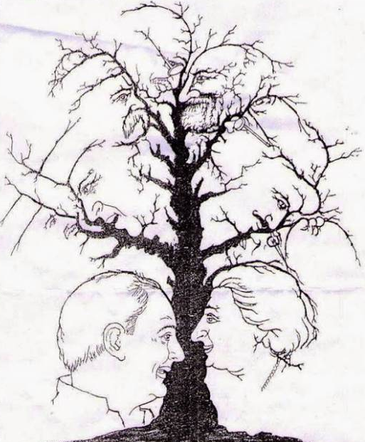
Jeu numéro 3 : Charades
Mon premier est en haut du t-shirt : ……………………………………
Mon deuxième est le métal préféré des pirates : ……………………………………
Mon troisième est la 9ème lettre de l’alphabet : ………………………………………
Mon quatrième est le nombre d’années que l’on a : ………………………………………
Mon tout est une activité artistique que les enfants adorent : ………………………………

Jeu numéro 4 :
Trouver le mot à l’aide de la définition
Mots dans le désordre | Définition | Mot à trouver
Exemple :  L O U P E S | Grâces à elles j’ai des œufs | POULES
V A F L I S S E T | Ils sont nombreux en été | …
E L U S | Il n'y a personne. Je suis tout... | …
L O S E L I | Produit de la lumière et de la chaleur | …
A G E S | Elle est … comme une image | …
P P O T A S S E R | Document administratif pour voyager | …
P R A T I C I E N | Prévoir suffisamment tôt | …
T U B I R E Q | Il sert à allumer | …
S P A I N | Décoration du Noël | …
C L E T O N I E S | Elles permettent d'élire le président | …
A D M I S E | Avant dernier jour de la semaine | …
R E V E R | Ustensile pour boire | …
N O I V A | Moyen de transport le plus rapide | …
S I B O S U | Qu'est-ce qu'on aime en recevoir des… | …
S U E R | Attention en les traversant | …
V I E L I O R | Il permet de produire une huile réputée | …

Jeu numéro 5 : Chanson à trous : trouver les mots manquants
Le temps du muguet
Il est revenu le temps du ……………..
Comme un vieil ………… retrouvé
Il est revenu flâner le long des ………..
Jusqu’au ……….. où je t’attendais
Et j’ai vu refleurir
L’éclat de ton …………………
Aujourd’hui plus beau que …………..……
Le temps du muguet ne dure ……………………
Plus longtemps que le ………….. de mai
Quand tous ses ………………… déjà se sont fanés
Pour nous deux rien n’aura ……………..
Aussi belle qu’avant
Notre …………….. d’amour
Chantera comme au premier …………………
Il s’en est allé le temps du …………………….
Comme un vieil ami fatigué
Pour toute une ……………….. pour se faire oublier
En partant il nous a laissé
Un peu de son ………………………….
Un peu de ses vingt ans
Pour s’aimer pour s’aimer ………………….

Jeu numéro 6 :
Trouvez dix mots se terminant par « tion », et faites travailler la mémoire du langage. Exemple : « Attention ».
1. ………………………………
2. ………………………………
3. ………………………………
4. ………………………………
5. ………………………………
6. ………………………………
7. ………………………………
8. ………………………………
9. ………………………………
10. ………………………………
Jeu numéro 7 :
Le petit bac : trouver les mots commençant par la lettre et le thème choisis
 | Prénom de fille | Chanteur | Métier | Animal | Fruit ou légume | Pays
A | Amandine | ABBA | Apiculteur | Antilope | Ananas | Autriche
C | … | … | … | … | … | …
P | … | … | … | … | … | …
B | … | … | … | … | … | …
S | … | … | … | … | … | …
M | … | … | … | … | … | …
I | … | … | … | … | … | …

Jeu numéro 8 :
Remplace les points par le mot qui convient
Un ânon - un chaton - un chevreau - un agneau - un lapereau - un levraut - un louveteau - un lionceau - un marcassin - un ourson - un porcelet - un renardeau - un veau - un faon - un poulain

1. Un …………………………. est le petit du loup et de la louve
2. Un …………………………. est le petit du lion et de la lionne
3. Un …………………………. est le petit de l’ours et de la ourse
4. Un …………………………. est le petit du cerf et de la biche
5. Un …………………………. est le petit du verrat et de la truie
6. Un …………………………. est le petit du taureau et de la vache
7. Un …………………………. est le petit du sanglier et de la laie
8. Un …………………………. est le petit du lièvre et de la hase
9. Un …………………………. est le petit du chat et de la chatte
10. Un ………………………. est le petit du bélier et de la brebis
11. Un ………………………. est le petit du renard et de la renarde
12. Un ………………………. est le petit du lapin et de la lapine
13. Un ………………………. est le petit du bouc et de la chèvre
14. Un ………………………. est le petit du l’âne et de la ânesse
15. Un ………………………. est le petit du cheval et de la jument

